Ngày soạn: 06/09/2024
Ngày giảng: 10,12,17,19/09/2024

CHỦ ĐỀ 1: CHẠY CỰ LY TRUNG BÌNH

BÀI 1- Tiết 1 +2+3+4: Củng cố kỹ thuật xuất phát và tăng tôc độ sau xuất phát.
I. MỤC TIÊU
1. Năng lực:
a. Năng lực chung:
- Tự chủ và tự học: Học sinh chủ động nghiên cứu bài học qua sách giáo khoa và các nguồn tư liệu khác.
- Năng lực giao tiếp và hợp tác: Học sinh biết trao đổi, hợp tác trong nhóm, đóng góp ý kiến khi thực hiện nhiệm vụ được giao.
- Năng lực giải quyết vấn đề và sáng tạo: Học sinh thực hiện được nhiệm vụ học tập, phát hiện ra lỗi sai và tự sửa sai khi thực hiện.
b. Năng lực chuyên biệt:
- Năng lực chăm sóc sức khỏe: Học sinh biết thực hiện vệ sinh sân tập, thực hiện vệ sinh cá nhân để đảm bảo an toàn trong tập luyện.
- Năng lực vận động cơ bản: Hoàn thành và phối hợp được các giai đoạn chạy cự li trung bình . Biết quan sát tranh ảnh, động tác mẫu và yêu cầu của giáo viên.
- Năng lực tham gia hoạt động thể thao: Học sinh thể hiện được khả năng điều khiển tổ, nhóm, trò chơi, các bài tập đạt hiệu quả cao.
2. Phẩm chất:
- Chăm chỉ: Học sinh chủ động hoàn thành lượng vận động của bài tập, kiên trì nỗ lực khắc phục mệt mỏi trong tập luyện.
- Nhân ái: Học sinh có ý thức tôn trọng, giúp đỡ lẫn nhau trong khi tập luyện.
- Trách nhiệm: Hoàn thành nhiệm vụ học tập và hoạt động nhóm. Hình thành thói quen tập luyện TDTT hằng ngày.
II. THIẾT BỊ DẠY HỌC VÀ HỌC LIỆU
1. Giáo viên
- Kế hoạch bài dạy, SGK, SGV, tranh ảnh...
- Bàn đạp,giầy tập, trang phục đúng quy định, còi
2. Học sinh
- SGK, Trang phục gọn gàng, có đầy đủ giày.
- Dụng cụ học tập theo yêu cầu của GV.
III.TIẾN TRÌNH DẠY - HỌC
HOẠT ĐỘNG 1: MỞ ĐẦU (6-8’)/ TIẾT
Mục tiêu:
- Chuyển trạng thái cơ thể thích nghi với các hoạt động vận động - Tạo tâm thế hứng thú cho học sinh và từng bước làm quen bài học.
Tổ chức thực hiện | Nội dung/Sản phẩm
- Giáo viên nhận lớp kiểm tra sĩ số, trang phục, sức khỏe học sinh, giới thiệu nội dung và phổ biến mục tiêu, yêu cầu, kỷ luật của giờ học.  - Học sinh chú ý lắng nghe, ghi nhớ.  Đội hình nhận lớp  (GV)  LT  - Giáo viên phổ biến nội dung và mục tiêu bài học; hướng dẫn và yêu cầu học sinh khởi động .  - HS cả lớp thực hiện khởi động đồng loạt chạy quanh sân theo sự chỉ dẫn của GV -> về đội hình hàng ngang, thực hiện bài TD tay không; thực hiện xoay các khớp; Ép dẻo.  - Giáo viên quan sát, nhắc nhở, uốn nắn học sinh.  Đội hình khởi động  LT  (GV)  - GV gọi 1-2 HS thực hiện.  - HS thực hiện -> HS khác nhận xét  - GV nhận xét, chuẩn xác kiến thức  Trò chơi (tiết 1+2)  - GV giới thiệu tên trò chơi, phổ biến luật chơi và cách chơi cho hs  - Hướng dẫn hs chơi thử , cổ vũ, động viên tinh thần các đội chơi.  - Hs chú ý quan sát , lắng nghe để nắm rõ cách và luật chơi  - Tích cực, phấn khởi tham gia trò chơi.  - GV nhận xét , tổng hợp và công bố kết quả trò chơi.  Đội hình chơi  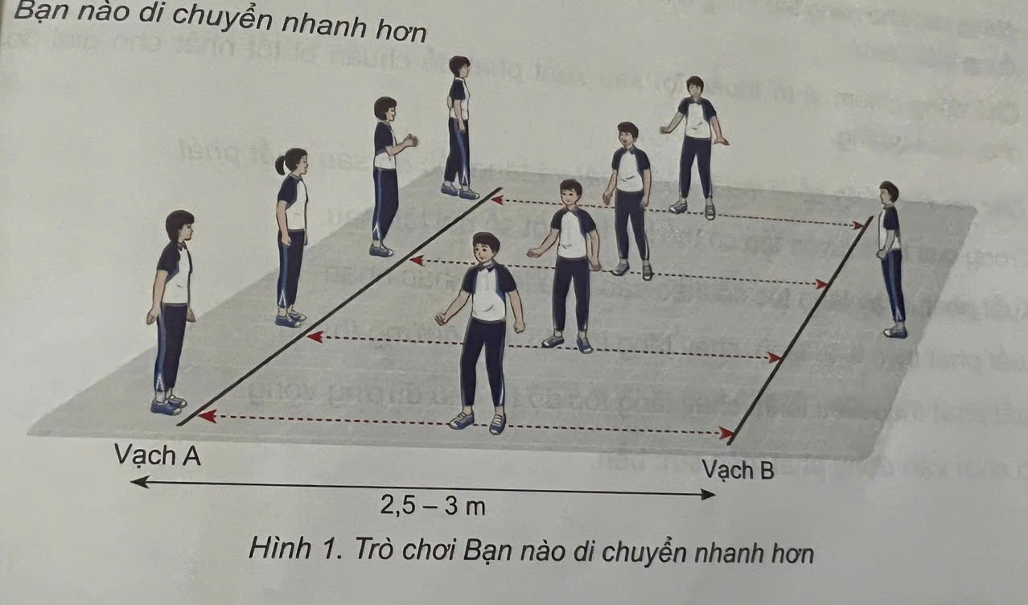 | 1. Nhận lớp:  - Ổn định tổ chức  - Giới thiệu nội dung tiết học. Nêu mục tiêu, yêu cầu, kỷ luật của giờ học:  2. Khởi động:  * Khởi động chung:  - Chạy nhẹ nhàng quanh sân 1 vòng.  - Bài thể dục tay không 6 động tác  (2 x 8n)  + Động tác tay ngực.  + Động tác lườn.  + Động tác vặn mình.  + Động tác lưng bụng.  + Động tác chân.  + Bật nhảy.  - Xoay các khớp: Cổ tay, cổ chân, khuỷu tay, vai, hông, gối (2 x 8n).  - Ép dẻo: Ép dọc, ép ngang (2 x 8n)  * Khởi động chuyên môn:  -Chạy bước nhỏ:2L  -Chạy nâng cao đùi:2L  - Chạy đạp sau chuyển sang tăng tốc độ trên cự li 10-15m: 2L  - Chạy tăng tốc độ từ đường thẳng vào đường vòng cự li 25-30m: 2L  - Chạy tăng tốc độ từ đường vòng ra đường thẳng cự li 25-30m: 2L.  *Trò chơi hỗ trợ khởi động.  ‘‘Bạn nào di chuyển nhanh hơn’’  Chuẩn bị: Các bạn tham gia trò chơi được chia thành nhiều nhóm nam, nữ có số người bằng nhau. Nhóm đầu tiên đứng giữa hai vạch A và B, các bạn của nhóm tiếp theo sẽ là người đếm số lần di chuyển giữa hai vạch của các bạn nhóm đầu tiên ở vị trí tương ứng (Hình 1). Nâng cao khả năng thực hiện kĩ thuật các giai đoạn. Đảm bảo tính liên tục, tính nhịp điệu, tính hiệu quả quá trình thực hiện kĩ thuật từng giai đoạn và phối hợp các giai đoạn. Rèn luyện khả năng chịu đựng mệt mỏi, khả năng nỗ lực ý chí trong Thực hiện: Khi có hiệu lệnh, từng bạn của nhóm đầu tiên nhanh chóng di chuyển ngang giữa hai vạch A và B, dùng chân chạm vào vạch khi di chuyển đến. Sau 30 giây, bạn chỉ huy sẽ có hiệu lệnh dừng. Trong mỗi lượt chơi, bạn có số lần chân chạm vạch nhiều hơn là bạn thắng cuộc.  3. Kiểm tra:  Tiết 1:Kiểm tra chuẩn bị của học sinh trong quá trình luyện tập.  Tiết 2-4: Kiểm tra kĩ thuật tư thế xuất phát và tăng tốc độ sau xuất phát.
HOẠT ĐỘNG 2: HÌNH THÀNH KIẾN THỨC (5-7’)/TIẾT
Muc tiêu:
- HS biết cách luyện tập và tổ chức luyện tập củng cố kĩ thuật xuất phát và tăng tốc độ sau xuất phát, biết một số điều luật thi đấu chạy cự li trung bình.
Tổ chức thực hiện | Nội dung/Sản phẩm
Tiết 1:  - GV giới thiệu nội dung kiến thức mới.  - Giới thiệu mục đích , tác dụng luyện tập củng cố kĩ thuật xuất phát và tăng tốc độ sau xuất phát.  - Sử dụng tranh ảnh trực quan , động tác mẫu để giới thiệu khái quát về nhiệm vụ củng cố kỹ thuật xuất phát và tăng tốc độ sau xuất phát.  - HS quan sát, lắng nghe hướng dẫn của GV về kĩ thuật động tác. Cả lớp thực hiện đồng loạt theo hướng dẫn của GV.  Đội hình tập luyện  LT  - GV quan sát và sửa sai cho HS -> nhận xét chung và khích lệ học sinh -> chuẩn xác kiến thức. | * Các bài tập củng cố kĩ thuật xuất phát và tăng tốc độ sau xuất phát:  - Xuất phát, chạy tăng tốc độ theo các hiệu lệnh khác nhau  - Xuất phát theo hiệu lệnh , chạy tăng tốc độ trên đường thẳng.  - Xuất phát theo hiệu lệnh, chạy tăng tốc độ từ đầu đường vòng.  - TCVĐ phát triển sức bền.
Tiết 2:  - GV gọi HS lên thực hiện động tác kĩ thuật xuất phát và tăng tốc độ sau xuất phát.  - HS thực hiện -> Học sinh khác quan sát, nhận xét.  - GV quan sát, nhận xét, đánh giá, chuẩn xác kiến thức, nêu một số sai lầm thường mắc khi thực hiện kĩ thuật xuất phát và tăng tốc độ sau xuất phát.  Đội hình tập luyện  (GV)  ----------------------------------  ----------------------------------  - GV yêu cầu hs thảo luận và phân biệt về các nhóm lứa tuổi .(2’).  - Học sinh đại diện nhóm lên trình bày  -> nhóm còn lại nhận xét bổ sung.  - GV nhận xét, chốt kiến thức, khích lệ. | 1. Kĩ thuật xuất phát và tăng tốc độ sau xuất phát.  2. Một số điều luật trong thi đấu chạy cự li trung bình (các nhóm tuổi).  Theo luật này , các cuộc thi có thể thực hiện theo phân loại nhóm tuổi như sau:  - Nam và nữ thiếu niên : Tất cả các vận động viên 16 hoặc 17 tuổi tính đến ngày 31 tháng 12 của năm có cuộc thi.  - Nam va nữ trẻ: Tất cả các VĐV 18 hoặc 19 tuổi tính đến ngày 31 tháng 12 của năm có cuộc thi.
HOẠT ĐỘNG 3: LUYỆN TẬP (18-20’)
Mục tiêu:
- Học sinh thực hiện được ở mức hoàn thiện và nâng cao kĩ thuật xuất phát và chạy tăng tốc độ sau xuất phát, củng cố khắc sâu kiến thức hoàn thành lượng vận động.
Tổ chức thực hiện | Nội dung/Sản phẩm
Tiết 1,2 ( 20’/ tiết):  - GV cho lớp thực hiện đồng loạt cả lớp theo đội hình hàng ngang.  - HS cả lớp thực hiện đồng loạt  - GV quan sát uốn nắn, sửa sai cho HS.  ĐH TẬP LUYỆN  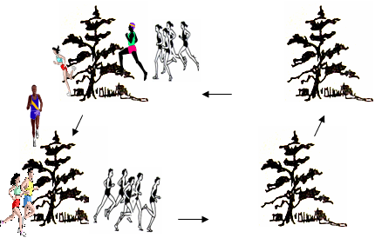  GV  - HS thực hiện lần lượt thẻo dòng nước chảy.  - GV quan sát sửa sai cho HS  *Trò chơi phát triển sức bền ( tiết 3+4)  - GV giới thiệu tên trò chơi, phổ biến luật chơi và cách chơi cho hs  - Hướng dẫn hs chơi thử , cổ vũ, động viên tinh thần các đội chơi.  - Hs chú ý quan sát , lắng nghe để nắm rõ cách và luật chơi  - Tích cực, phấn khởi tham gia trò chơi.  - GV nhận xét , tổng hợp và công bố kết quả trò chơi.  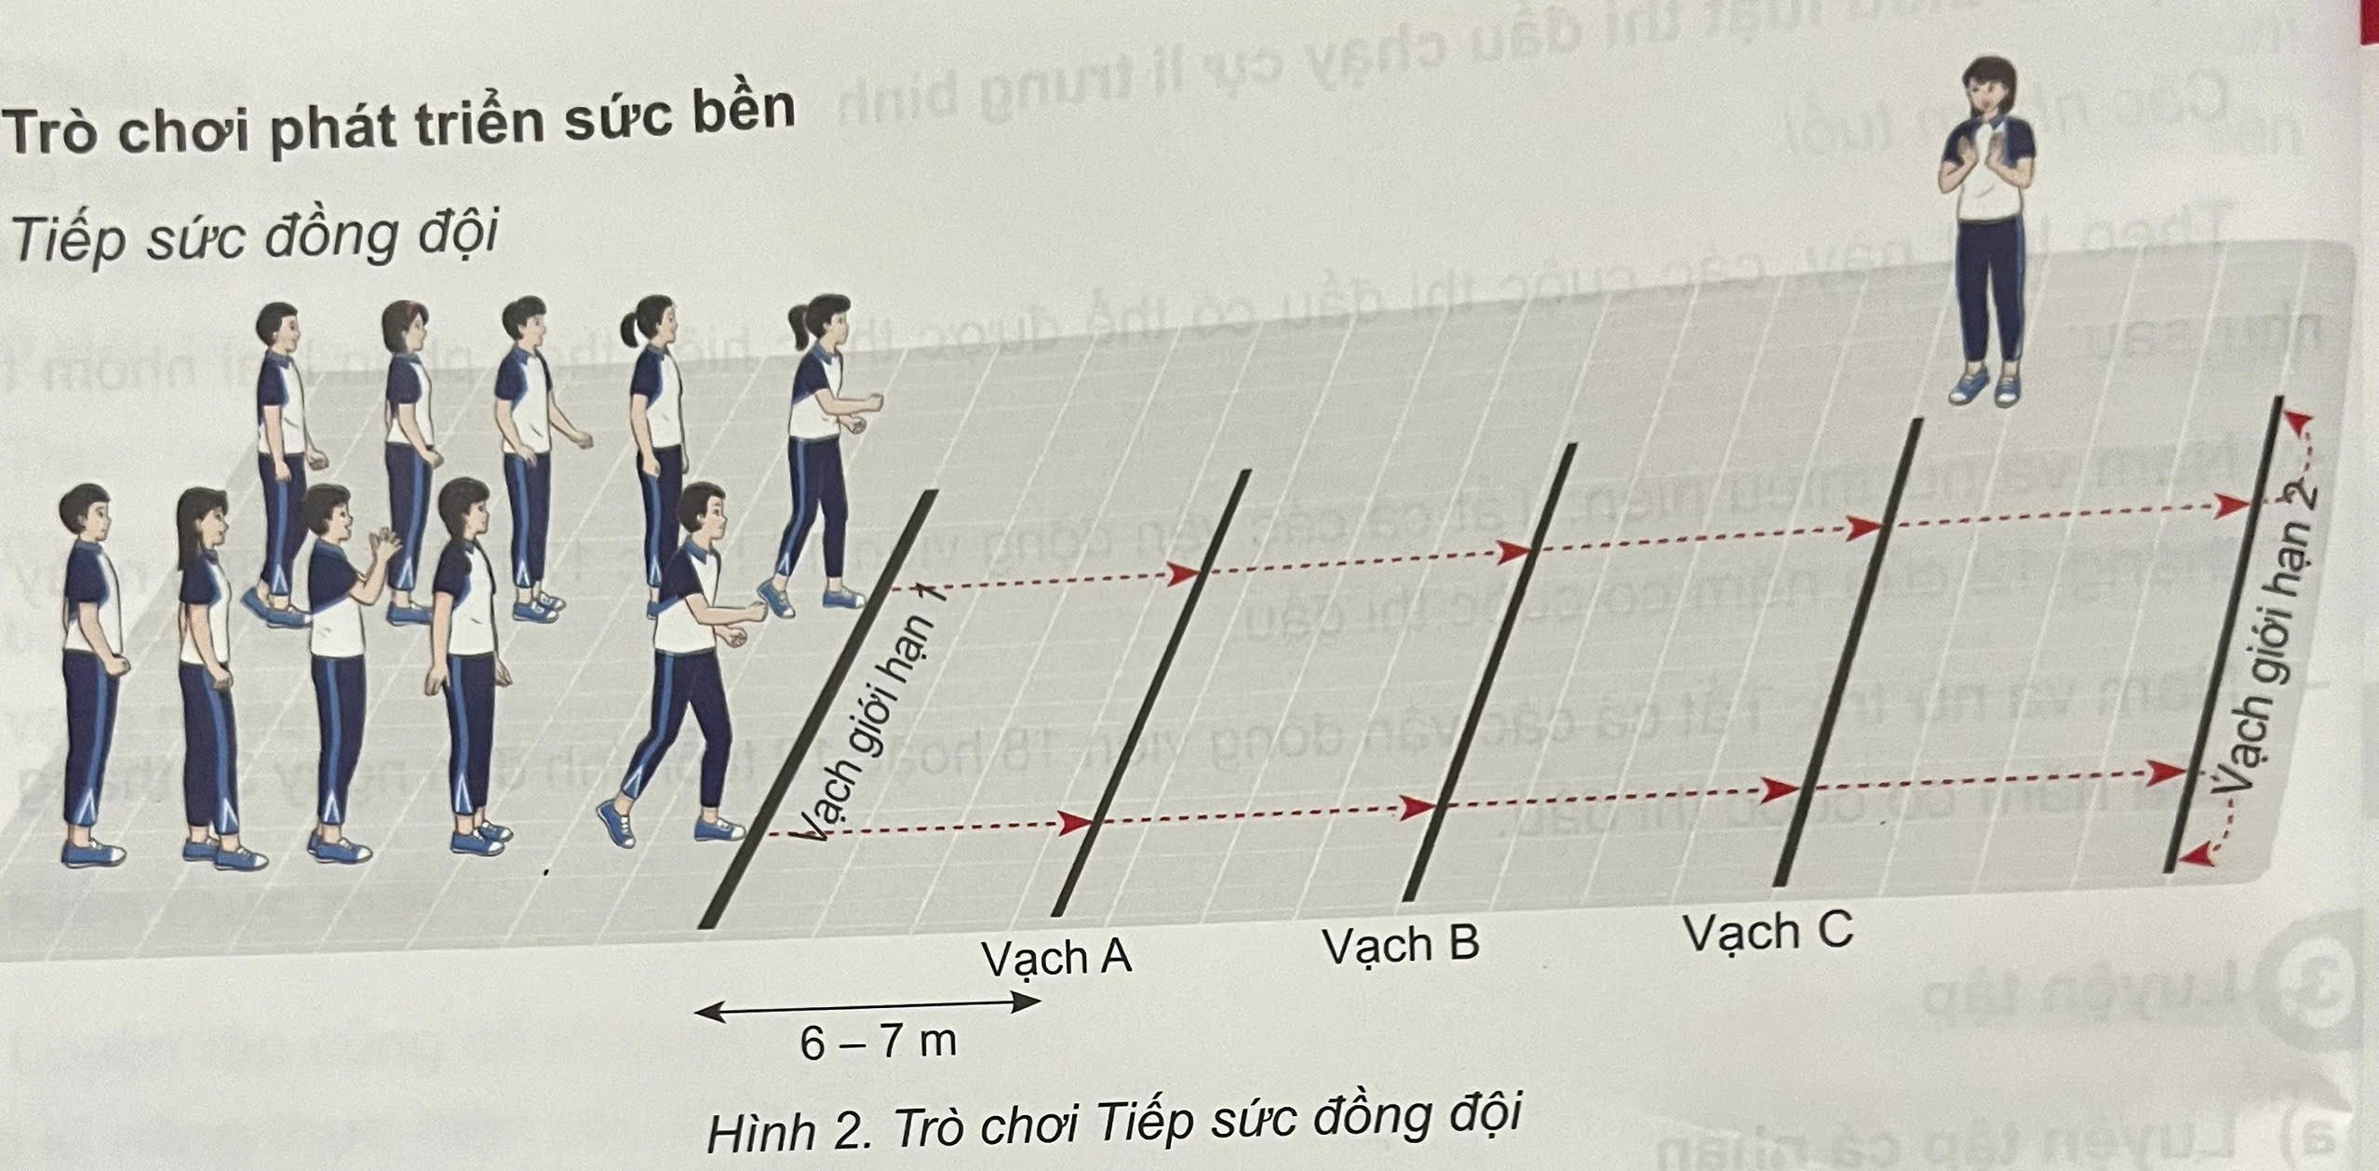 | * Tập các bài tập củng cố kĩ thuật xuất phát và tăng tốc độ sau xuất phát  a. Luyện tập cá nhân : Tự hô khẩu lệnh và thực hiện bài tập:  Xuất phát , chạy tăng tốc độ sau xuất phát trên đường thẳng cự li 25-30m (2-3 lần), nghỉ xen kẽ 2-3 phút  b. Luyện tập theo nhóm: Luân phiên chỉ huy theo nhóm tập: Xuất phát đầu đường thẳng , đầu đường vòng theo hiệu lệnh , chạy tăng tốc độ cự li 30-35m(2-3 lần), nghỉ xen kẽ 2-3 phút.  * Củng cố:  - Thực hiện kĩ thuật xuất phát và tăng tốc độ sau xuất phát.  * Tiếp sức đồng đội  Chuẩn bị: Các bạn tham gia trò chơi được chia thành nhiều đội có số người bằng nhau, mỗi đội đứng thành một hàng dọc sau vạch giới hạn 1( Hình 2) Thực hiện: Khi có hiệu lệnh , lần lượt từng bạn của mỗi đội nhanh chóng nhảy lò cò từ vạch giới hạn 1 đến vạch A , chạy nâng cao đùi từ vạch A đến B , bật nhảy tách, chụm chân từ B đến C , di chuyển ở tư thế ngồi trên nửa trước hai bàn chân từ vạch C đến vạch giới hạn 2 . Khi vượt qua vạch giới hạn 2 , chạy vòng ra bên ngoài đường chạy của hai đội trở về cuối hàng. Bạn tiếp theo chỉ xuất phát khi bạn thực hiện trước đã trở về và vượt qua vạch giới hạn 1. Đội hoàn thành đầu tiên là đội thắng cuộc.
Tiết 3-4( 27’/tiết):  - GV cho lớp thực hiện đồng loạt cả lớp theo đội hình hàng ngang.  - HS cả lớp thực hiện luyện tập cá nhân.  - GV quan sát uốn nắn, sửa sai cho HS.  ĐỘI HÌNH TẬP LUYỆN  - GV chia lớp thành các nhóm thực hiện bài tập.  - HS thực hiện cặp đôi theo hương dẫn của GV.  - HS khác quan sát những bạn thực hiện trước mình để rút kinh nghiệm cho bản thân.  - Giáo viên quan sát sửa sai cho từng nhóm.  - GV gọi 1-2 HS thực hiện.  - HS thực hiện -> HS khác nhận xét  - GV nhận xét, chuẩn xác kiến thức.  *Trò chơi phát triển sức bền.  - GV giới thiệu tên trò chơi, phổ biến luật chơi và cách chơi cho hs  - Hướng dẫn hs chơi thử , cổ vũ, động viên tinh thần các đội chơi.  - Hs chú ý quan sát , lắng nghe để nắm rõ cách và luật chơi  - Tích cực, phấn khởi tham gia trò chơi.  - GV nhận xét , tổng hợp và công bố kết quả trò chơi. | *. Tập kĩ thuật xuất phát và tăng tốc độ sau xuất phát.  a. Luyện tập cá nhân : Xuất phát đầu đường vòng , chạy tăng tốc độ cự li 25-30m , thực hiện 2-3 lần , xen kẽ quãng nghỉ 2-3 phút.  b. Luyện tập theo nhóm;  Xuất phát đầu đường thẳng , đầu đường vòng theo hiệu lệnh ,chạy tăng tốc độ cự li 30-35m, sau đó duy trì tốc độ trung bình 70-80m , mỗi vị trí xuất phát chạy 2-3 lần, xen kẽ quãng nghỉ 4-5 phút.  * Củng cố:  - Thực hiện kĩ thuật xuất phát và tăng tốc độ sau xuất phát.  * Tiếp sức đồng đội  Chuẩn bị: Các bạn tham gia trò chơi được chia thành nhiều đội có số người bằng nhau, mỗi đội đứng thành một hàng dọc sau vạch giới hạn 1( Hình 2) Thực hiện: Khi có hiệu lệnh , lần lượt từng bạn của mỗi đội nhanh chóng nhảy lò cò từ vạch giới hạn 1 đến vạch A , chạy nâng cao đùi từ vạch A đến B , bật nhảy tách, chụm chân từ B đến C , di chuyển ở tư thế ngồi trên nửa trước hai bàn chân từ vạch C đến vạch giới hạn 2 . Khi vượt qua vạch giới hạn 2 , chạy vòng ra bên ngoài đường chạy của hai đội trở về cuối hàng. Bạn tiếp theo chỉ xuất phát khi bạn thực hiện trước đã trở về và vượt qua vạch giới hạn 1. Đội hoàn thành đầu tiên là đội thắng cuộc.
HOẠT ĐỘNG 4: VẬN DỤNG ( 3-5’)
Mục tiêu:
- Biết cách vận dụng các bài tập củng cố kĩ thuật xuất phát và tăng tốc độ sau xuất phát để tự học và rèn luyện nâng cao sức khỏe hằng ngày.
- GV nêu câu hỏi vận dụng , hướng dẫn học sinh trả lời.  Tiết 1: Câu hỏi: Trong rèn luyện sức bền, em cần bổ sung các chất dinh dưỡng nào?  Tiết 2: Câu hỏi: Ngay sau khi kết thúc chạy cự li trung bình, em cần chú ý những điều gì?  Tiết 3: Câu hỏi: Phân phối sức trong chạy cự li trung bình có tác dụng gì?  Tiết 4: Câu hỏi: Nâng cao tính nhịp điệu của động tác trong chạy cự li trung bình có tác dụng gì?  - HS lắng nghe câu hỏi, thảo luận tìm câu trả lời.  - Cử đại diện trả lời, các bạn khác nhận xét.  - GV tổng hợp, kết luận và chốt kiến thức | Trả lời:Nguồn năng lượng do thức ăn đem lại hằng ngày có tỉ lệ lipid cần bổ sung chiếm khoảng 30% tổng năng lượng được cung cấp. Ngoài ra, nhu cầu protein, carbohydrate cũng tăng lên đáng kể  Trả lời: Thả lỏng tích cực bằng các bài tập có cường độ thấp kết hợp hít thở sâu – Đi bộ, chạy chậm,...  Trả lời: Đảm bảo cho người tập có thể thực hiện được toàn bộ cự li chạy, phát huy tối đa khả năng của cơ thể trên toàn cự li,...  Trả lời: Động tác được thực hiện đẹp hơn, tiết kiệm được sức lực, cho phép tăng tốc độ hoặc kéo dài cự li.
HOẠT ĐỘNG 5: KẾT THÚC (3-5’)
Mục tiêu:
- Biết cách hồi tĩnh sau tập luyện để cơ thể trở về trạng thái bình thường.
Tổ chức thực hiện | Nội dung/Sản phẩm
- Giáo viên hướng dẫn học sinh thả lỏng  - HS thực hiện thả lỏng theo sự hướng dẫn của GV  Đội hình thả lỏng  (GV)  - Giáo viên nhận xét tinh thần thái độ của học sinh trong giờ học và lưu ý khích lệ học sinh thực hiện tập luyện TDTT thường xuyên để tăng cường thể lực, hướng dẫn học ở nhà.  - HS nghiên cứu SGK, luyện tập chạy tăng tốc sau xuất phát cự li trung bình.  - Giáo viên hô “Giải tán”!  - Lớp đồng thanh đáp “Khỏe”!  Đội hình xuống lớp  (GV) | - Thực hiện một số động tác thả lỏng: Lắc cổ tay, đùi, rũ tay chân.  - Nhận xét tinh thần, thái độ, kết quả học học tập của học sinh.  - Hướng dẫn học ở nhà  - Xuống lớp:

